ESCOLA SENAI

“PROF. DR. EURYCLIDES DE JESUS ZERBINI”

TÉCNICO EM DESENVOLVIMENTO DE SISTEMA

Squad Netinhos da Vovó

André Roberto Pimentel

Felipe Silva dos Santos

Guilherme Henrique Ribeiro

Marcos Correa de Melo

Warley Mendes de Sousa

**Site SK8 TOONY**

Campinas SP

2023

**SUMÁRIO**

1 INTRODUÇÃO 3

2 JUSTIFICATIVA 4

3 OBJETIVOS 5

3.1 Objetivos Gerais 5

3.2 Objetivos Específicos 6

6 PRODUCT BACKLOG 7

7 PRINCIPAIS TELAS DO SISTEMA 11

8 CONCLUSÃO 12

9 ESCREVA OS RESULTADOS OBTIDOS 13

10 CONSTATAÇÕES 13

11 SUGESTÕES DE POSSÍVEIS APERFEIÇOAMENTOS TÉCNICOS 13

12 REFERÊNCIAS 14

# INTRODUÇÃO

O skateboarding é muito mais do que apenas um esporte; é uma cultura que une pessoas em todo o mundo através da paixão pela liberdade, criatividade e adrenalina das ruas e pistas de skate. Neste contexto, surge o "SK8 TOONY", um site de vendas especializado em skates e suas peças. Este empreendimento tem como missão oferecer aos skatistas de todos os níveis uma plataforma de compras online que atenda às suas necessidades, reunindo produtos de alta qualidade, variedade e um ambiente que celebra a essência única dessa cultura. Neste documento, apresentaremos a justificativa e os objetivos por trás do "SK8 TOONY".

# JUSTIFICATIVA

A criação do "SK8 TOONY" se baseia em várias razões sólidas:

Demanda em Crescimento: O skateboarding tem vivenciado uma popularização notável ao longo dos anos, com um aumento na demanda por skates completos, peças de reposição e acessórios relacionados. A cultura do skate não apenas persiste, mas também continua a atrair novos adeptos.

Necessidade de Variedade: Skatistas têm necessidades diversificadas, desde iniciantes que procuram um skate completo de qualidade até skatistas avançados que desejam personalizar suas pranchas com peças específicas. O "SK8 TOONY" atenderá a essa variedade, oferecendo uma ampla gama de produtos.

Facilidade de Acesso: A criação de um site de vendas online oferece conveniência aos clientes, permitindo que eles comprem produtos de skate de qualquer lugar e a qualquer momento. Isso facilita a aquisição de equipamentos essenciais para praticar o esporte.

# OBJETIVOS

Desenvolver um site para venda de produtos relacionados a Skate

# 3.1 Objetivos Gerais

Os principais objetivos do "SK8 TOONY" são os seguintes:

Variedade de Produtos: Oferecer uma ampla seleção de marcas reconhecidas e confiáveis, incluindo skates completos, decks de alta qualidade, trucks duráveis, rodas de diferentes tamanhos e durezas, rolamentos de alto desempenho, além de roupas, calçados e acessórios relacionados ao skate. Os clientes terão a oportunidade de personalizar seu equipamento de acordo com suas preferências individuais e necessidades específicas.

Qualidade e Confiabilidade: Assegurar que todos os produtos disponíveis no "SK8 TOONY" sejam autênticos e de alta qualidade. Trabalharemos apenas com marcas renomadas e confiáveis, garantindo aos clientes que estão adquirindo produtos genuínos, duráveis e adequados para a prática do skate.

Experiência do Cliente: Criar uma plataforma de compras online intuitiva e amigável, com informações detalhadas sobre os produtos, incluindo descrições, especificações técnicas e avaliações de clientes. Além disso, fornecer guias de compra para iniciantes, com dicas sobre a escolha do equipamento adequado, ajudando os clientes a tomar decisões informadas. O "SK8 TOONY" busca proporcionar uma experiência satisfatória e enriquecedora aos skatistas, independentemente de seu nível de habilidade.

Atendimento ao Cliente: Estabelecer um serviço de atendimento ao cliente eficiente e responsivo, pronto para auxiliar os clientes em todas as etapas da jornada de compra. Nosso objetivo é responder prontamente a dúvidas, fornecer suporte técnico, resolver problemas e garantir a satisfação dos clientes em relação aos produtos e serviços oferecidos pelo "SK8 TOONY".

Comunidade Skate e Aprendizado: Além de ser uma loja online, o "SK8 TOONY" busca ser um espaço de aprendizado e troca de conhecimento para a comunidade skate. Ofereceremos tutoriais em vídeo, artigos informativos e dicas de manutenção de equipamentos. Também promoveremos a interação entre os membros da comunidade, incentivando a troca de experiências e a promoção de um ambiente colaborativo entre skatistas de todas as idades e níveis de habilidade.

# Objetivos Específicos

Implementar um programa de fidelidade para clientes frequentes, oferecendo recompensas, descontos exclusivos e brindes especiais, como adesivos personalizados ou camisetas, como forma de incentivar a lealdade dos clientes e recompensar aqueles que escolhem o "SK8 TOONY" como sua principal fonte de produtos de skate. Isso não só aumentará a retenção de clientes, mas também fortalecerá o senso de comunidade em torno da marca e incentivará compras recorrentes.

# ****PRODUCT** **BACKLOG****

**Banco de Dados: (1º semestre do projeto)**

**Na primeira sprint do projeto de banco de dados, concentramo-nos na elaboração do diagrama conceitual. Identificamos entidades-chave e suas relações, essenciais para armazenar e recuperar dados de forma eficiente. Na segunda sprint, refinamos o diagrama, ajustamos chaves e avançamos para o modelo lógico, focando na estrutura das tabelas e tipos de dados para otimizar o desempenho e garantir a integridade dos dados. Melhoramos a consistência das informações e a harmonia entre as tabelas, promovendo excelência e qualidade no projeto.**

**Banco de Dados: (2º semestre do projeto)**

**1º Sprint:**

**No segundo semestre, dedicamos um tempo significativo à revisão e reformulação do banco de dados do projeto "SK8 TOONY". Reconhecendo a importância crítica de um banco de dados bem projetado e otimizado para o sucesso do nosso empreendimento, embarcamos em um processo completo, desde a concepção do modelo conceitual até a implementação do banco de dados completo, abrangendo todas as tabelas e suas respectivas relações.**

**No início, conduzimos uma análise minuciosa dos requisitos do projeto e das necessidades dos usuários, a fim de definir com precisão os dados que seriam armazenados e as relações entre eles. Com base nessa análise, projetamos um modelo conceitual que representava de forma clara e abrangente as entidades do sistema, suas atribuições e as associações entre elas. Esse modelo conceitual serviu como um guia sólido para a implementação do banco de dados.**

**Durante a implementação, utilizamos as melhores práticas e padrões de projeto para criar as tabelas necessárias, definindo cuidadosamente os tipos de dados adequados para cada atributo e estabelecendo as restrições necessárias para garantir a integridade e consistência dos dados. Além disso, aplicamos as relações adequadas entre as tabelas, utilizando chaves estrangeiras e estabelecendo os devidos índices para otimizar o desempenho das consultas e operações de recuperação de dados.**

**Essa revisão e reformulação do banco de dados do "SK8 TOONY" resultou em uma estrutura mais robusta e eficiente, capaz de atender às demandas do projeto de forma escalável e confiável. A partir de agora, estamos preparados para lidar com um volume crescente de dados, fornecer consultas rápidas e precisas, e garantir a segurança e consistência das informações armazenadas.**

**Essa base sólida e bem estruturada permitirá que continuemos desenvolvendo e expandindo o "SK8 TOONY" com confiança, adicionando novos recursos, melhorando a experiência do usuário e fornecendo um serviço de alta qualidade aos entusiastas do skate. Estamos entusiasmados com as possibilidades que essa revisão do banco de dados nos traz e estamos comprometidos em manter sua qualidade e desempenho ao longo do tempo.**

**FPOO Java (****1º semestre do projeto)**

**Na primeira sprint do projeto FPOO em Java, enfocamos o desenvolvimento de uma tela de cadastro de produtos com uma abordagem orientada a objetos. Utilizamos encapsulamento, getters e setters na classe Produto para armazenar e manipular informações de produtos de forma segura.**

**Na segunda sprint, realizamos melhorias significativas, introduzindo conceitos avançados como herança e implementando uma barra de menu (JMenuBar) para melhorar a usabilidade. Desenvolvemos painéis específicos para o cadastro de clientes, produtos e funcionários, aprimorando a navegabilidade e eficiência do sistema.**

**Porém, na terceira sprint, enfrentamos desafios ao tentar implementar o CRUD com o banco de dados MySQL. Enfrentamos contratempos na interação entre a aplicação e o banco de dados, comprometendo a efetividade do sistema. Esses problemas impactaram negativamente na experiência do usuário e na integridade das operações de CRUD.**

**PWBE C#: (2° semestre do projeto)**

**1° Sprint:**

**No segundo semestre, desenvolvemos um programa para computador utilizando a linguagem C#, criando a loja virtual "SK8 TOONY", especializada em artigos para skate. Essa loja oferece aos clientes uma plataforma segura e completa para explorar e adquirir os produtos desejados, com uma experiência de compra intuitiva e eficiente.**

**Ao acessar a loja virtual, os usuários são recebidos com uma tela de login, onde podem entrar em suas contas existentes ou criar novas contas com segurança. Uma vez autenticados, eles são direcionados para a tela principal, que apresenta as seguintes categorias de produtos relacionados ao skate: Rodas, Rolamentos, Shapes, Lixas e Trucks.**

**Cada categoria contém uma variedade de produtos que atendem às necessidades e preferências dos skatistas. Os usuários podem navegar pelas categorias selecionando aquela que corresponde aos itens que estão procurando. Dentro de cada categoria, eles podem visualizar os produtos disponíveis, incluindo detalhes como nome, descrição e preço.**

**Além disso, a loja virtual possui uma integração com um banco de dados MySQL abrangente. Isso permite o cadastro de usuários e produtos, armazenando informações relevantes para uma experiência personalizada e um controle eficiente do inventário.**

**No banco de dados, registramos as informações dos usuários, como nome, endereço e informações de contato. Esses dados permitem uma experiência personalizada, permitindo que os clientes acessem suas informações rapidamente e facilitem futuras compras.**

**Site: (1º semestre do projeto)**

**Na primeira sprint do desenvolvimento do site de e-commerce de peças de skate, focamos na criação da tela inicial, utilizando HTML e CSS. Implementamos elementos como o cabeçalho com navegação global, carrossel de destaque, grid de produtos em destaque e estilos CSS personalizados para uma apresentação visualmente atraente.**

**Na segunda sprint, introduzimos as telas de login e cadastro, estabelecendo uma base sólida para o crescimento futuro do sistema. Embora não conectadas a um banco de dados, essas telas simplificam o acesso dos usuários e permitem a inclusão de novos usuários. Preparamos o terreno para futuras expansões, como a integração com um banco de dados para oferecer funcionalidades avançadas, como perfis personalizados e recuperação de senhas.**

**INDMO (1º semestre do projeto)**

**No estágio inicial do desenvolvimento do nosso aplicativo para a loja de Skate, concentramos nossos esforços na criação da interface do aplicativo, assegurando a consistência do tema e da identidade visual em todas as Unidades de Componentes (UCs). Principais ações incluíram a adaptação do padrão de cores e logotipo da loja para o formato mobile, usando Android Studio e Java.**

**Especificamos a versão mínima do Android (7 para cima), implementamos pelo menos cinco telas, incluindo a tela de login, habilitamos a passagem de valores entre telas e a utilização de listagem para exibição de dados. Adicionamos a funcionalidade de utilizar a câmera do dispositivo para tirar foto e recuperar a imagem.**

**Este estágio inicial foi crucial na definição da base do nosso aplicativo, preparando o terreno para futuras expansões e refinamentos, conforme atendemos às demandas técnicas e de design estabelecidas pelo grupo.**

**INDMO (2° semestre do projeto)**

**1° Sprint:**

**Além de ajustar as cores do aplicativo para garantir uma identidade visual coesa e atraente, realizamos uma análise detalhada da lista de itens disponíveis para venda na loja. Isso incluiu a revisão dos produtos existentes, a adição de novos itens e a remoção daqueles que não estavam mais em estoque ou não eram populares entre os clientes.**

**Focamos em tornar a lista de produtos mais intuitiva e fácil de navegar, além disso, aprimoramos a exibição de informações sobre cada item, incluindo detalhes como preço, disponibilidade, avaliações dos clientes e imagens de alta qualidade. Também aproveitamos este sprint para realizar melhorias na usabilidade geral do aplicativo, refinando a navegação entre telas, otimizando o desempenho e corrigindo eventuais bugs ou problemas de compatibilidade. Essas melhorias contribuíram significativamente para tornar o nosso aplicativo ainda mais atraente e funcional para os usuários, preparando-o para futuras expansões e atualizações conforme continuamos a atender às demandas do mercado e às expectativas dos clientes.**

# ****PRINCIPAIS TELAS DO SISTEMA****

**Programa C#**

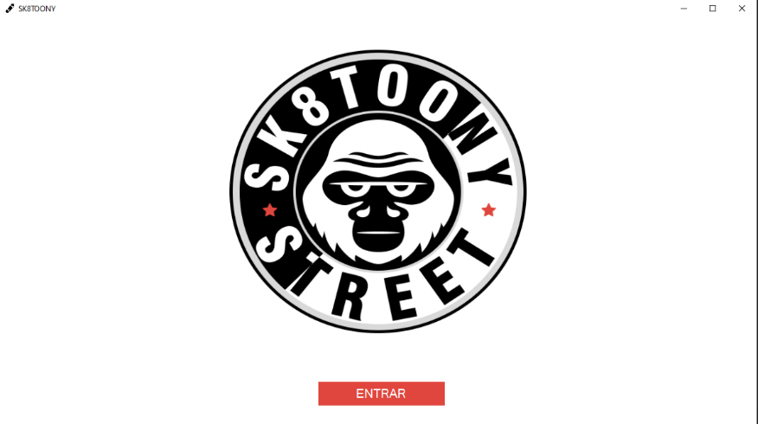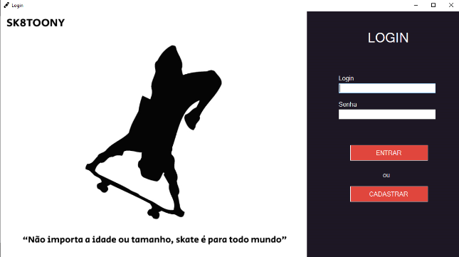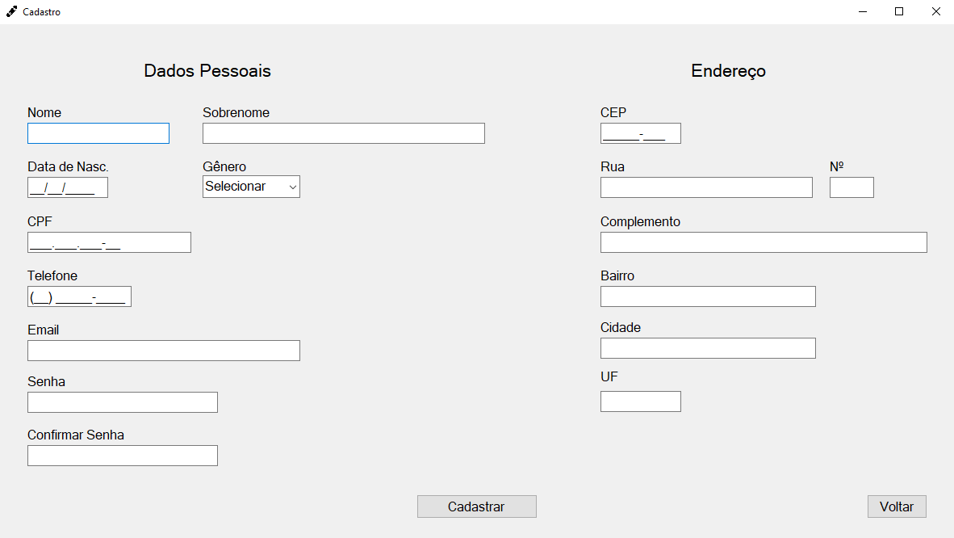

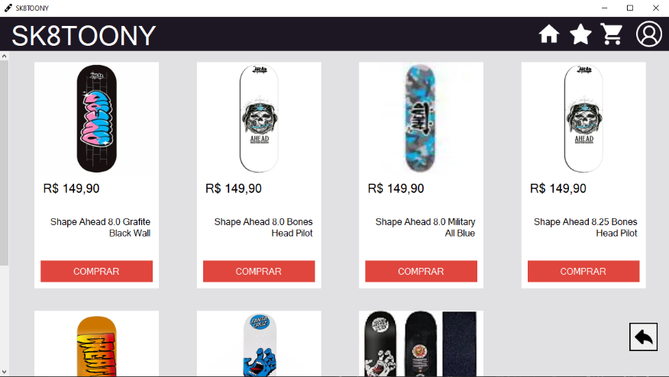

# CONCLUSÃO

Ao criar o "SK8 TOONY", nosso e-commerce dedicado à venda de peças de skate, reconhecemos a importância de atender às necessidades dos skatistas de todos os níveis. Esta iniciativa nasceu da paixão compartilhada pela cultura do skate e da aspiração de proporcionar uma plataforma de compras online que celebra essa essência única.

A justificativa para o "SK8 TOONY" se baseia em sólidos fundamentos, incluindo a crescente demanda por produtos de skate, a necessidade de variedade para atender a diferentes skatistas e a conveniência oferecida por um site de vendas online. Além disso, definimos objetivos específicos para garantir a qualidade, confiabilidade, usabilidade e satisfação do cliente, bem como o apoio contínuo à comunidade skate.

Na fase inicial do desenvolvimento do site, criamos uma tela inicial atraente e funcional que incorpora elementos como o cabeçalho, carrossel, grade de produtos e estilos CSS personalizados. Esses elementos foram projetados para proporcionar uma experiência agradável e intuitiva aos visitantes, enquanto destacamos produtos de destaque e comunicamos nossa paixão pela cultura do skate.

Em resumo, o "SK8 TOONY" não é apenas um local de compras, mas uma expressão de nossa dedicação à cultura skate.

# Escreva os resultados obtidos

Durante o semestre, avançamos em três sprints de desenvolvimento. No primeiro, criamos o modelo de banco de dados, uma tela inicial para o site e uma tela de cadastro de produtos em JAVA, além de começar o aplicativo móvel. No segundo, implementamos melhorias e nos adaptamos melhor ao trabalho em equipe. No terceiro, usamos o aplicativo para criar listas e realizamos operações CRUD em Java

No primeiro sprint do segundo semestre, avançamos com o desenvolvimento do programa em C#, recriamos o banco de dados para melhor adaptação às necessidades do projeto e continuamos aperfeiçoando o aplicativo móvel. Além disso, iniciamos o desenvolvimento do site web, visando expandir nossa presença online e melhorar a experiência do usuário. Este sprint foi marcado por intensa atividade de desenvolvimento em várias frentes, preparando o terreno para futuras expansões do projeto.

# Constatações

1° Semestre: Tivemos problemas com a ausência de alguns membros do grupo no primeiro sprint, no entanto, conseguimos nos adaptar e realizar o novo sprint com excelência.

# Sugestões de possíveis aperfeiçoamentos técnicos

1° Semestre: Mais foco durante as aulas.

# REFERÊNCIAS

SILVA, Daniel Teotonio. E-Commerce. Skate do Sonhos, 2014. Disponível em: <https://www.skatedosonhos.com.br/> . Acesso em: 19 fev. 2024.

CARDOSO, Marco Aurelio Oliveira. E-Commerce. CB Skate Shop, 2014. Disponível em: <https://cbskateshop.com.br/> . Acesso em: 16 fev. 2024.

THIENGO, Vinícius. Android Mobile-Commerce. Skate do Sonhos, 2014. Disponível em: <https://www.thiengo.com.br/android-mobile-commerce-apresentacao-e-prototipo-do-projeto> . Acesso em: 19 fev. 2024.